СПИСОК ИСПОЛЬЗОВАННЫХ СОКРАЩЕНИЙ 2

1. ОБЗОР НОРМАТИВНОЙ ДОКУМЕНТАЦИИ. 3

1.1 Показатели качества электрической энергии 3

1.2 Методы измерения показателей КЭ 6

1.3 Методы объединения измерения показателей КЭ 7

2. ПРОЕКТИРОВАНИЕ. 8

2.1 Конкуренты 8

# СПИСОК ИСПОЛЬЗОВАННЫХ СОКРАЩЕНИЙ

КЭ – качество электрической энергии

# 1. ОБЗОР НОРМАТИВНОЙ ДОКУМЕНТАЦИИ.

Обеспечение заданного уровня КЭ – это требование, которое заключается в обеспечении технически допустимых значений показателей КЭ. Основным индикатором качества является напряжение и его характеристики. Сегодня требования в точках передачи электрической энергии пользователям определены стандартом ГОСТ 32144–2013 для сетей общего назначения.

Стоит отметить, что стандарт ГОСТ 30804.4.30-2013 дополняет существующие нормативные документы, устанавливая единые методы измерения показателей КЭ, объединения результатов и классы анализаторов КЭ:

1. Класс A: приборы для проведения точных измерений, например, при проверке соответствия стандартам, разрешении споров и других ситуациях, требующих высокой точности.
2. Класс S: приборы, используемые для реализации статистических методов оценки КЭ и других задач, не требующих высокой точности класса A.
3. Класс B: приборы низкой точности. Данный класс не рекомендован для разрабатываемых СИ.

Каждый класс имеет свои требования к точности измерений и обработке данных.

## 1.1 Показатели качества электрической энергии

Различают две категории изменения характеристик напряжения применительно к частоте, значениям и форме напряжения – продолжительные изменения характеристик напряжения и случайные события.

Продолжительные изменения характеристик напряжения – это длительные отклонения характеристик, обусловленные изменения нагрузки или влиянием нелинейных нагрузок.

Случайные события – это внезапные и значительные изменения формы напряжения, приводящие к отклонению его параметров от номинальных.

Рассмотрим конкретные показатели КЭ:

1. Отклонение частоты $∆f$– отклонение значение основной частоты напряжения $f_{m}$ от номинального значения $f_{nom}$.
$$∆f=f_{m}-f_{nom}$$

2. Медленные изменения напряжения

$$δU_{(-)}=[(U_{0}-U_{m\left(-\right)})/U_{0}]∙100;$$

$$δU_{(+)}=[(U_{m\left(+\right)}-U_{0})/U_{0}]∙100,$$

где $δU_{(-)}$ и $δU_{(+)}$ значения напряжения электропитания, меньшие $U_{0}$ и большие $U_{0}$ соответственно, усредненные в интервале времени 10 мин в соответствии с требованиями ГОСТ 30804.4.30, подраздел 5.12;

$U_{0}$— напряжение, равное стандартному номинальному напряжению.

1. Колебания напряжения и фликер.

Колебания напряжения электропитания (как правило, продолжительностью менее 1 мин), в том числе одиночные быстрые изменения напряжения, обусловливают возникновение фликера. Под фликером принято понимать ощущение неустойчивости зрительного восприятия, вызванное световым источником, яркость или спектральный состав которого изменяются во времени.

Показателями КЭ, относящимися к колебаниям напряжения, являются кратковременная доза фликера $P_{st}$, измеренная в интервале времени 10 мин, и длительная доза фликера $P_{lt}$, измеренная в интервале времени 2 ч, в точке передачи электрической энергии.

1. Гармонические составляющие напряжения.

Показателями КЭ, относящимися к гармоническим составляющим напряжения являются:

- значения коэффициентов гармонических составляющих напряжения до 40‑го порядка $K_{U(n)}$ в процентах напряжения основной гармонической составляющей $U_{1}$ в точке передачи электрической энергии;

- значение суммарного коэффициента гармонических составляющих напряжения (отношения среднеквадратического значения суммы всех гармонических составляющих до 40‑го порядка к средне квадратическому значению основной составляющей) $K_{U}$, % в точке передачи электрической энергии.

1. Интергармонические составляющие напряжения – среднеквадратическое значение синусоидального напряжения, частота которого не является кратной основной частоте напряжения электропитания

Уровень интергармонических составляющих напряжения электропитания увеличивается в связи с применением в электроустановках частотных преобразователей и другого управляющего оборудования. Допустимые уровни интергармонических составляющих напряжения электропитания находятся на рассмотрении.

1. Перенапряжения

Перенапряжения, как правило, вызываются переключениями и отключениями нагрузки. Перенапряжения могут возникать между фазными проводниками или между фазными и защитным проводниками. В зависимости от устройства заземления короткие замыкания на землю могут также приводить к возникновению перенапряжения между фазными и нейтральным проводниками. Перенапряжение рассматривается как электромагнитная помеха, интенсивность которой определяется как напряжением, так и длительностью. Длительность перенапряжения может быть до 1 мин.

1. Импульсные напряжения

Импульсные напряжения в точке передачи электрической энергии пользователю электрической сети вызываются, в основном, молниевыми разрядами или процессами коммутации в электрической сети или электроустановке потребителя электрической энергии. Время нарастания импульсных напряжений может изменяться в широких пределах (от значений менее 1 микросекунды до нескольких миллисекунд). Импульсные напряжения, вызванные молниевыми разрядами, в основном, имеют большие амплитуды, но меньшие значения энергии, чем импульсные напряжения, вызванные коммутационными процессами, характеризующимися, как правило, большей длительностью.

## 1.2 Методы измерения показателей КЭ

В зависимости от задач измерения проводятся между фазными проводами и нейтральным проводом, между фазными или между нейтральным проводом и проводом защитного заземления.

Представленная в работе таблица 1 содержит требования к измерениям показателей КЭ. Требования к приборам класса B исключены. В колонках “метод измерения” числовые обозначения соответствуют пунктам ГОСТ 30804.4.30-2013.

Таблица 1 – Требования к измерениям и оценке показателей КЭ согласно ГОСТ 30804.4.30-2013.

|  |  |  |
| --- | --- | --- |
| Показатель КЭ | Класс | Метод измерений |
| Частота | A | 5.1.1 |
| S |
| Значение напряжения | A | 5.2.1 |
| S |
| Кратковременная доза фликера | A | МЭК 61000-4-15:2010 |
| S |
| Провалы и выбросы напряжения | A | $$U_{rms(1/2)}$$ |
| S | 5.4.1 |
| Прерывания напряжения | A | $$U_{rms(1/2)}$$ |
| S | 5.5.1 |
| Несимметрия напряжений | A | Коэффициенты несимметрии $K_{2} и K_{0}$ |
| S | Коэффициент несимметрии $K_{2}$ Дополнительно - коэффициент несимметрии $K_{0}$ |

Продолжение таблицы 1.

|  |  |  |
| --- | --- | --- |
| Гармоники напряжения | A | 5.8.1 |
| S |
| Интергармоники напряжения | A | 5.8.1 |
| S |
| Отрицательные/ положительные отклонения напряжения | A | 5.12.1 |
| S | Устанавливается изготовителем СИ |
| Микросекундные импульсные помехи | A | Требования не установлены |
| S |
| Наносекундные импульсные помехи | A | Требования не установлены |
| S |

## 1.3 Методы объединения измерения показателей КЭ

ГОСТ 30804.4.30-2013 предписывает порядок объединения результатов измерений показателей КЭ. Объединение результатов измерений осуществляется посредством вычисления квадратного корня из среднеарифметического значения квадратов входных величин. То есть описываемые стандартом алгоритмы сводятся к объединению результатов измерений за предусмотренные интервалы времени в общий массив.

В качестве основного интервала времени при измерениях показателей КЭ, характеризующихся среднеквадратическим значением, должен быть принят интервал длительностью 10 периодов для систем электроснабжения частотой 50 Гц или 12 периодов для систем электроснабжения частотой 60 Гц.

Результаты измерений на основных интервалах времени затем объединяют для получения значений показателей КЭ для трех различных увеличенных интервалов времени:

- 3 с (150 периодов для систем электроснабжения частотой 50 Гц или 180 периодов для систем частотой 60 Гц);

- 10 мин;

- 2 ч.

# 2. ПРОЕКТИРОВАНИЕ.

…

## 2.1 Конкуренты

Рассмотрим готовые решения, применяемые для измерения и контроля качества электроэнергии:

1. Fluke VR1710

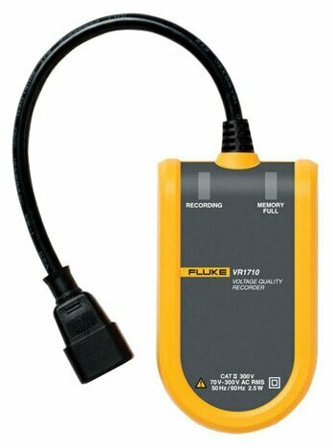

Рисунок 1 – графическое изображение Fluke VR1710.

Устройство представляет собой анализатор качества электроэнергии, предназначенный для диагностики и мониторинга электрических сетей. Прибор позволяет записывать и сохранять данные об изменениях напряжения в рабочей розетке питания.

Основными преимуществами являются высокоточная измерительная система и встроенные аналитические и измерительные функции:

* настраиваемый интервал записи;
* сводки графических и табличных данных;
* минимальное, максимальное и среднее среднеквадратичные значения с временными метками;
* промежуточная запись формы волны;
* значения отдельных гармоник и графики временных зависимостей;
* загрузка записанных данных на ПК с помощью кабеля USB (входит в комплект поставки);
* печать таблиц, графиков и подробных форматированных отчетов;
* просмотр, печать и экспорт данных.

Также преимуществом устройства является интерфейс, так как он интуитивно понятен, что сокращает время на обучение персонала.

Таблица 2 – Технические характеристики.

|  |  |
| --- | --- |
| Параметр | Значение |
| Среднеквадратичный диапазон измерения напряжения | От 70 до 300 В |
| Среднеквадратичная разрешающая способность напряжения | 0,125 В |
| Среднеквадратичная погрешность напряжения | ±0,5 % диапазона (300 В) |
| Метод измерения | Истинное среднеквадратичное значение |
| Частота дискретизации | 32 кГц |
| Частотный диапазон | 50 ±1 Гц, 60 ±1 Гц |
| Погрешность частоты | ±0,02 Гц |
| Разрешение записи импульсных сигналов | 12 бит |
| Погрешность амплитуды гармоник | ±0,1 % от основного среднеквадратического значения |
| Порядок записи максимума гармоник | Пятидесятый |

Таблица 3 – Технические условия.

|  |  |
| --- | --- |
| Параметр | Значение |
| Емкость внутренней памяти | Более 3 месяцев при нормальных условиях |
| Связь | USB 1.1 и 2.0 |
| Погрешность внутренних часов | < 1 секунды за месяц |
| Потребляемая мощность | 2,5 Вт |
| Требования по питанию | От 70 до 300 В |
| Размер (высота, ширина и длина) | 39 x 77 x 134 мм |
| Масса | 207 г |

1. Парма РК1.01

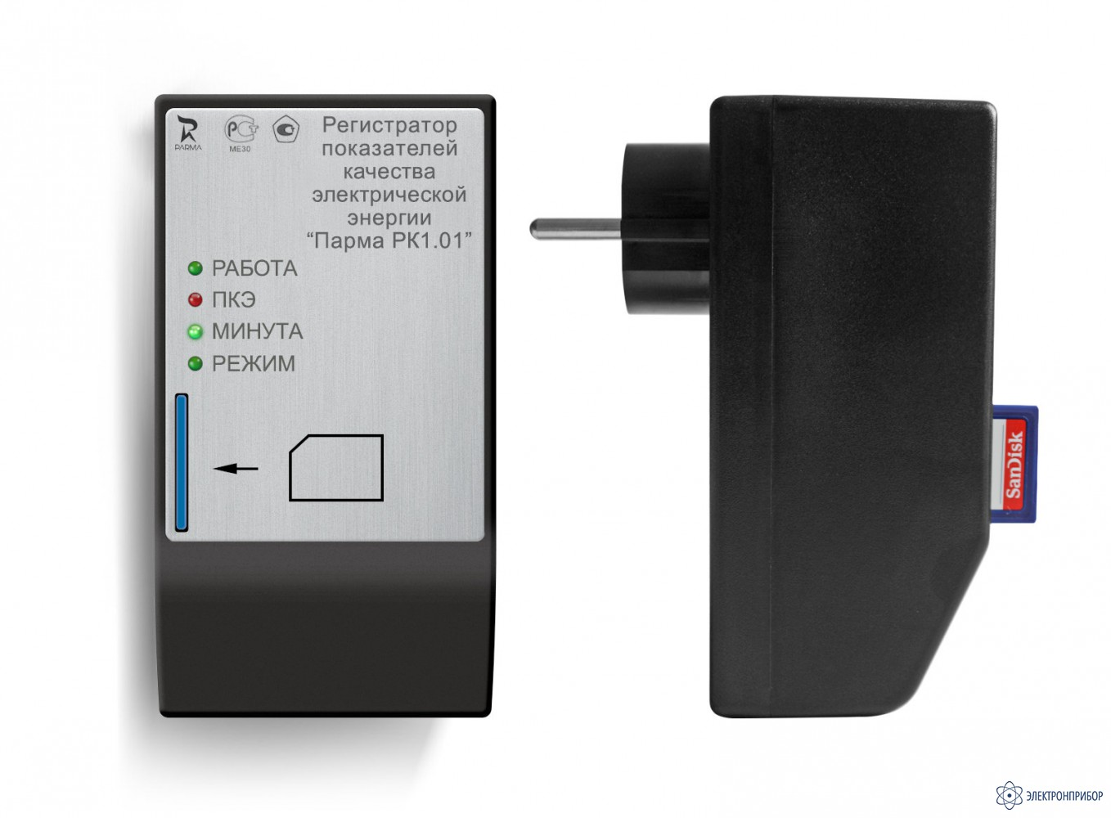

Рисунок 2 – графическое изображение Парма РК1.01.

Парма РК1.01 представляет собой регистратор показателей качества электрической энергии, предназначенный для измерения, регистрации и анализа показателей качества электрической энергии. Регистратор используется для оценки соответствия качества измеряемой электрической энергии.

Регистратор соответствует классу S по ГОСТ 30804.4.30.

Таблица 4 – Технические характеристики.

|  |  |  |
| --- | --- | --- |
| Параметр | Диапазон | Погрешность |
| Установившееся отклонение напряжения основной частоты $δU_{у} , \%$ | от минус 30  до плюс 30 | ± 0,5 (Δ) |
| Отклонение частоты $∆f, Гц$ | от минус 5  до плюс 5 | ± 0,02 (Δ) |
| Коэффициент n-ой гармонической составляющей напряжения $К_{U(n)} , \%$ | от 0,05 до 30 | ± 0,15 (Δ) при $К_{U(n)}<3 \%$ ± 5 (δ) при $К_{U\left(n\right)}≥3 \%$ |
| Коэффициент искажения синусои дальности кривой напряжения $К_{U} , \%$ | от 0 до 30 | ± 0,3 (Δ) при $К_{U}<3 \%$ ± 10 (δ) при $К_{U}≥3 \%$ |
| Коэффициент m-ой2) интергармони ческой составляющей напряжения $К_{Uig(m)}, \%$ | от 0,05 до 30 | ± 0,15 (Δ) при $К_{U\left(m\right)}<3 \%$ ± 5 (δ) при $К_{U\left(m\right)}≥3 \%$ |
| Коэффициент временного перенапряжения $K_{пер U}$ | от 1,1 до 1,3 | ±0,022 (Δ) |
| Глубина провала напряжения $δU_{п}, \%$ | от 10 до 30 | ±1 (Δ) |
| Длительность провала напряжения $∆t_{п} , мс$ | от 10 до 60000 | ±10 (Δ) |
| Длительность временного перенапряжения $∆t_{пер}, мс$ | от 10 до 60000 | ±10 (Δ) |

Таблица 5 – Технические условия.

|  |  |
| --- | --- |
| Параметр | Значение |
| Емкость внутренней памяти | карта памяти стандарта ММС*/SD/SDHC |
| Связь | BT интерфейс  COM-порт через ИК-адаптер (входи в комплектацию) |
| Размер (высота, ширина и длина) | не более 63 х 121 х 100 мм |
| Масса | не более 0,8 кг |